**Model Eğitiminde Yapmış Olduğum Tüm Eğitim Kayıtları**

1. **Eğitim**

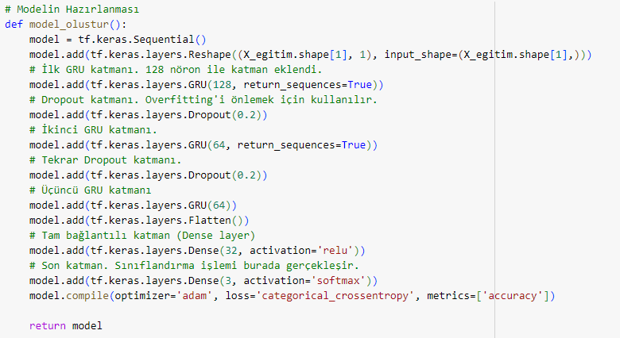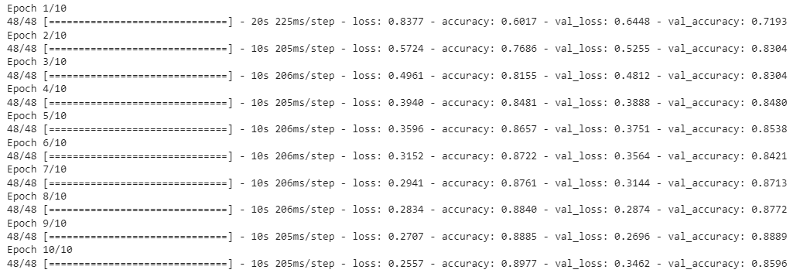

**metin, ekran görüntüsü, çizgi, diyagram içeren bir resim

Açıklama otomatik olarak oluşturuldumetin, çizgi, ekran görüntüsü, diyagram içeren bir resim

Açıklama otomatik olarak oluşturuldu**

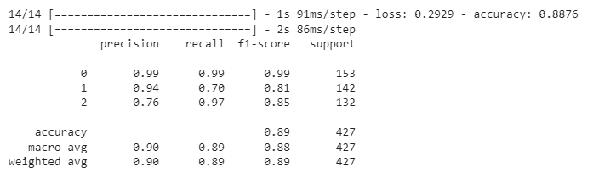

1. **Eğitim**

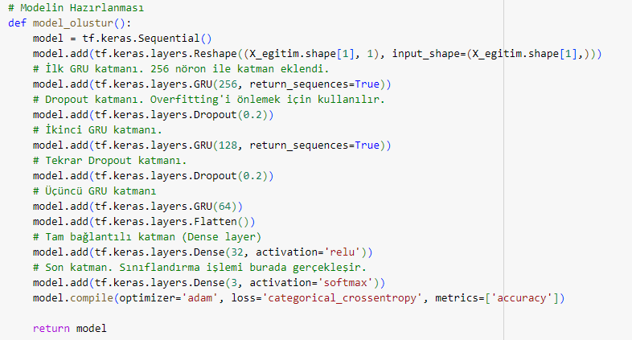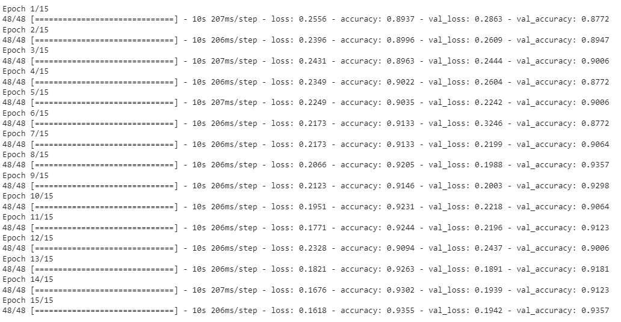

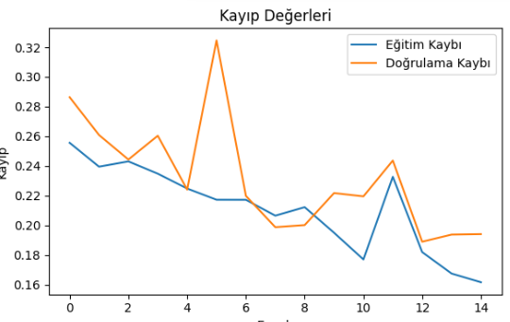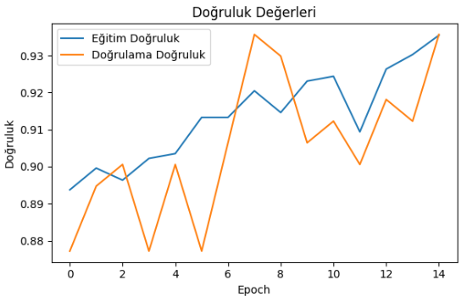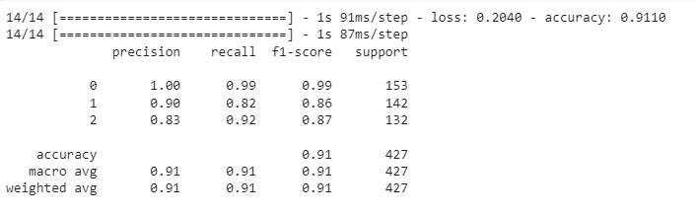

1. **Eğitim**

metin, ekran görüntüsü, yazı tipi içeren bir resim

Açıklama otomatik olarak oluşturuldu

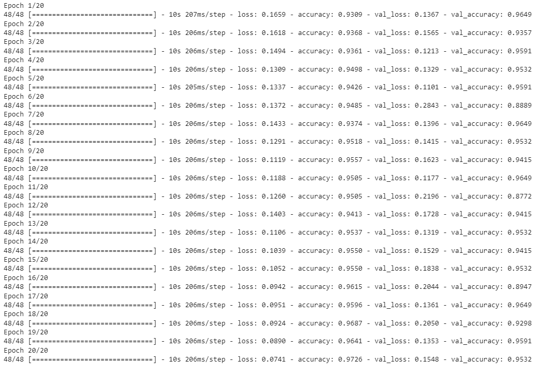

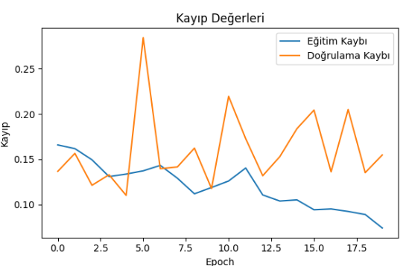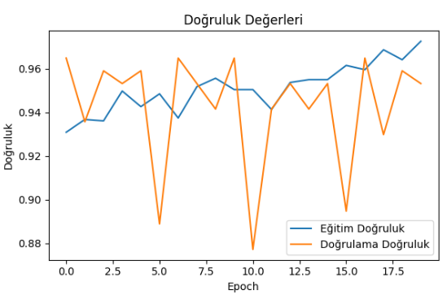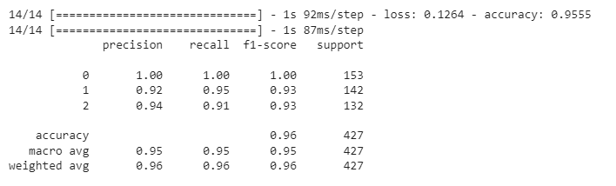

1. **Eğitim**

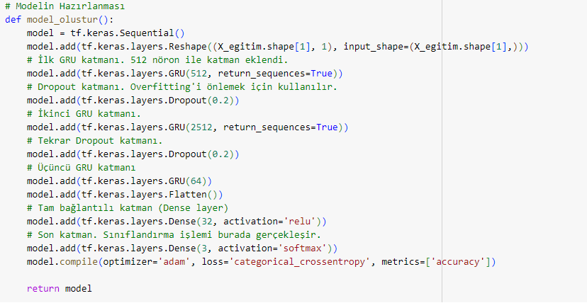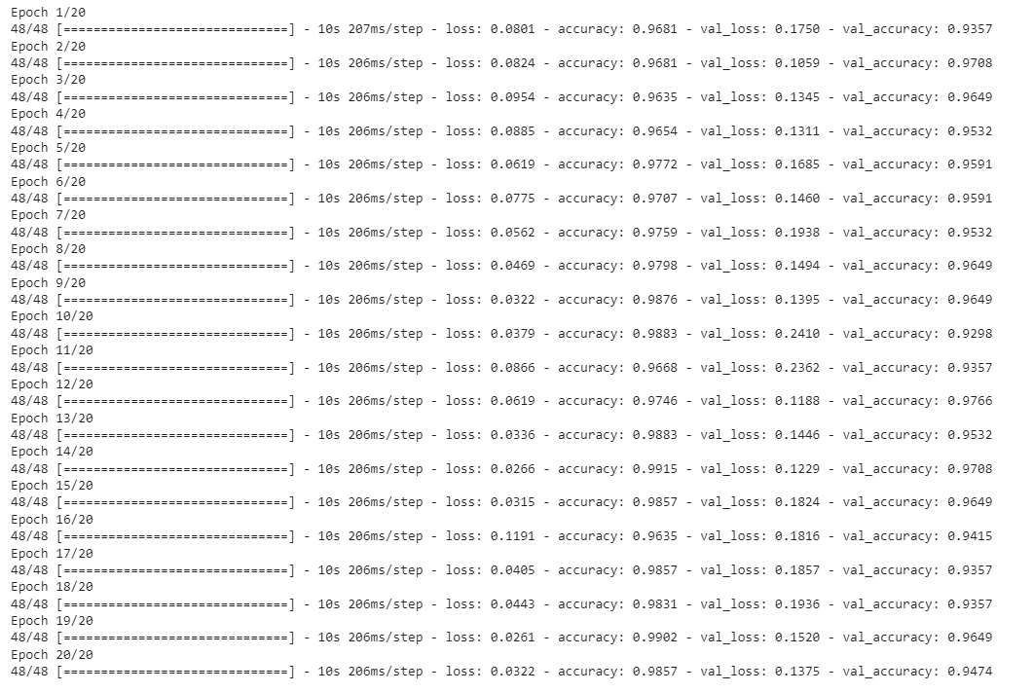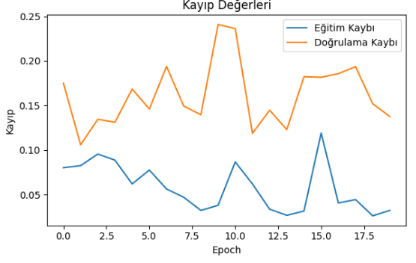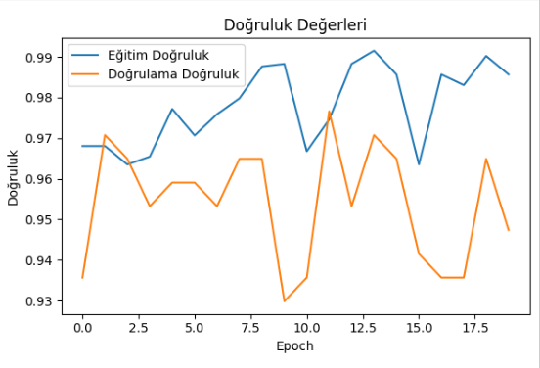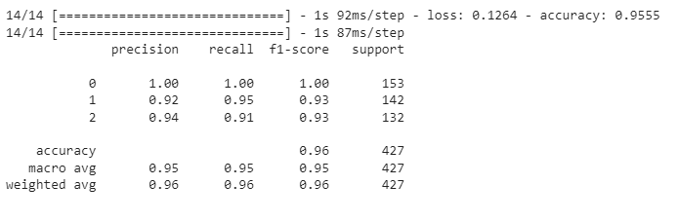

1. **Eğitim**

metin, ekran görüntüsü, yazı tipi içeren bir resim

Açıklama otomatik olarak oluşturuldu

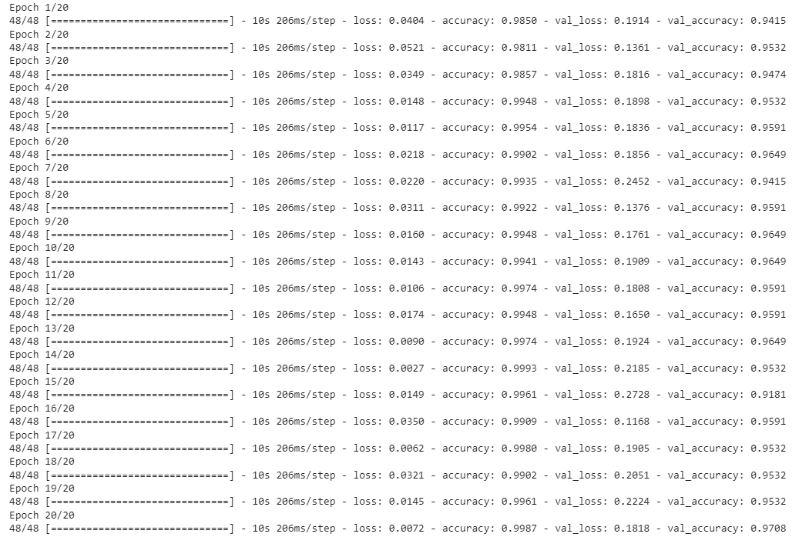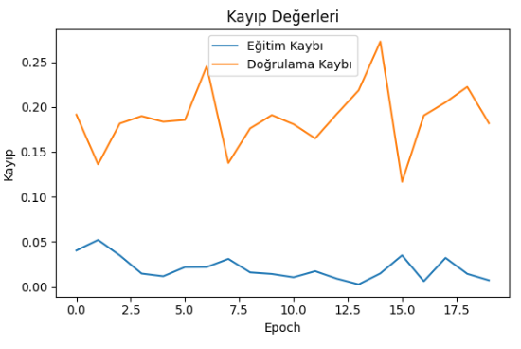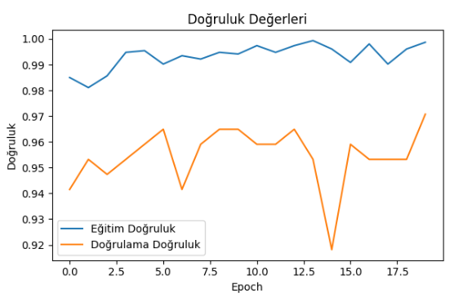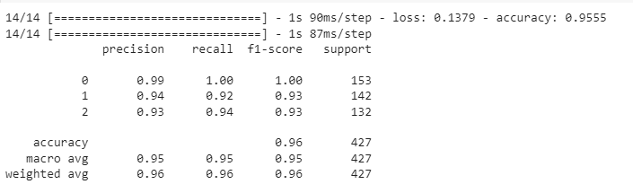

1. **Eğitim**

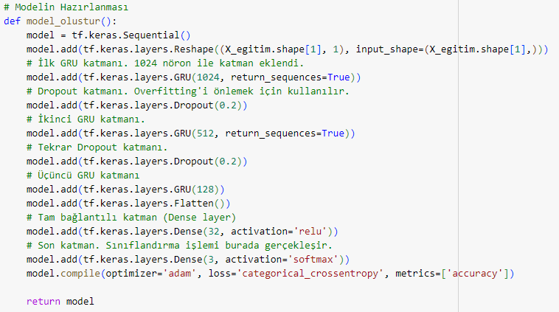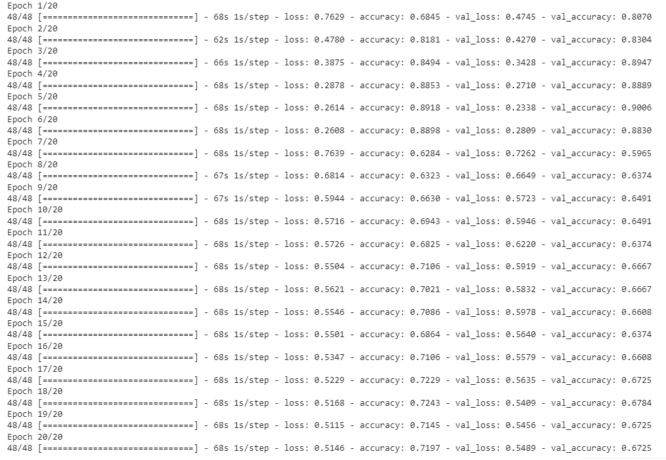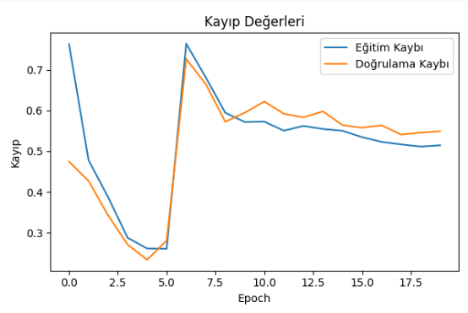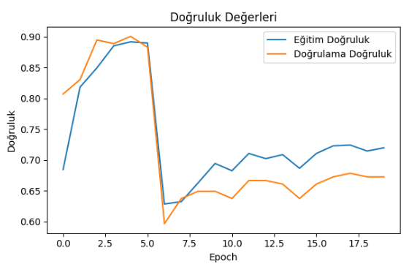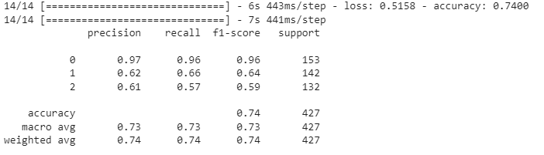

1. **Eğitim**

**metin, sayı, numara, kağıt, yazı tipi içeren bir resim

Açıklama otomatik olarak oluşturuldu**

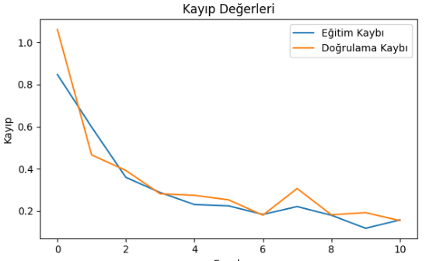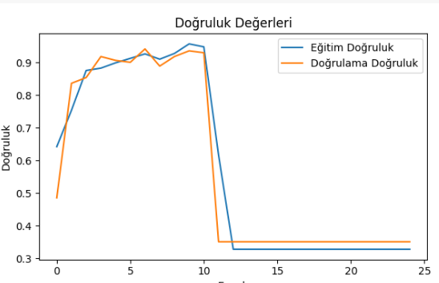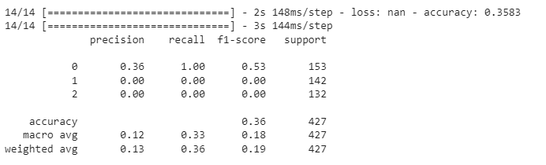

1. **Eğitim**

**metin, ekran görüntüsü, yazı tipi içeren bir resim

Açıklama otomatik olarak oluşturuldu**

**metin, ekran görüntüsü, yazı tipi, sayı, numara içeren bir resim

Açıklama otomatik olarak oluşturuldu**

